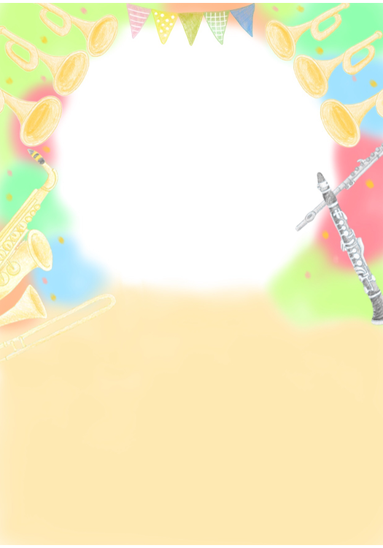***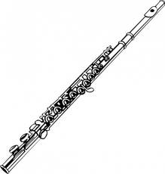自主文化事業 ワークショップの***

***参 加 者 募 集***

旭川市大雪クリスタルホールでは，令和６年９月２２日（日）に開催する，大雪クリスタル

ホール自主文化事業「旭川クリスタル・ブラスコンサート♫～華麗なるブラスアンサンブルの響

き」のワークショップ参加者を募集します。講師は，大雪クリスタルホール音楽堂を拠点に活動

している金管アンサンブル「旭川クリスタル・ブラス」の皆さんです。

参加者は，９月２２日のクリスタルブラスのコンサートの最後に全員で演奏を発表します。

吹奏楽編成の楽器を演奏する小学生から高校生の皆さん，クリスタルホールにすてきな音を響

　かせませんか。皆さんの参加をお待ちしています。

|  |  |
| --- | --- |
| 参　加　対　象 | 旭川市内と近郊に住んでいる方で，吹奏楽編成の楽器（木・金管，打楽器）を演奏できる小学生～高校生と，その保護者・親戚など。（児童・生徒だけの参加も可）  ワークショップに参加が可能な方に限ります。（全日程出なくてもかまいません）  ※参加費は無料です。 |
| 日　 時・場　 所 | ・令和６年９月１４日（土）１２：３０～１４：３０，１５：００～１７：００  ９月１６日（月祝）１２：３０～１４：３０，１５：００～１７：００  ・令和６年９月２２日（日）リハーサル・本番（開演１４：００）  ・旭川市大雪クリスタルホール第1リハーサル室，音楽堂 |
| 募　集　期　間 | 令和６年７月２３日（火）から令和６年８月１６日（金）まで |
| 募 集 人 数 | ４０名程度（応募者多数の場合は抽選の可能性があります） |
| 応　募　方　法 | 大雪クリスタルホール又はホールのホームページで配布する参加申込書に必要事項を記入のうえ，持参，郵送又は電子メールにより下記へお申込ください。  〒０７０-８００３  旭川市神楽３条７丁目　旭川市大雪クリスタルホール  Eメール　crystalhall@city.asahikawa.lg.jp |

◆演奏は「宝島」ほか１曲を予定。楽譜等は，後日文書で郵送いたします。



お問合せ先：旭川市神楽３条７丁目

旭川市大雪クリスタルホール　☎６９－２０００

大雪クリスタルホール自主文化事業

**「旭川クリスタルブラスコンサート♫～**

**華麗なるブラスアンサンブルの響き」**

**ワークショップ参加申込書**

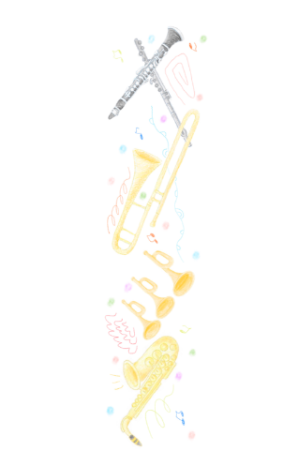

|  |  |
| --- | --- |
| ふりがな  出演希望者  氏　　名 | （　　　　　　　　　　　　　　　　　　） |
| ふりがな  出演を希望する  保護者・親戚等氏名 | （　　　　　　　　　　　　　　　　　　） |
| 学　校　名 | （　　　　　年生） |
| 住　　所 | 〒 |
| 保護者連絡先 | ◆保護者氏名  自宅（TEL）　　　　―  携帯　　　　　　　 ―　　　　　　　― |
| 楽器演奏経験 | ◆希望する楽器名  ◆経験年数　　　　　年　　　ヶ月 |
| 応 募 理 由（自己PRなど，  何でも自由にお書きください） |  |

申込み先：〒070-8003　旭川市神楽３条７丁目

旭川市大雪クリスタルホール

Eメール　crystalhall@city.asahikawa.lg.jp